Análise de Óbito por Asfixia em suposto suicídio do ponto de vista da mecânica do trauma para identificação da possível existência de crime.

O Case em questão trata-se de suposto suicídio por enforcamento onde há suspeita de homicídio e simulação para encobrimento do ato criminoso. O inquérito Policial e a necropsia foram inconclusivos. Assim foi desenvolvido um trabalho interdisciplinar de engenharia e medicina, assessorado pela equipe técnica, médica e psicológica forense.

Foram analisadas as alegações constantes no inquérito policial, e analisadas as fotos e materiais disponibilizados. Serão expostos testes e simulações realizados para exemplificar facilmente os acontecimentos. Para embasar e apoiar este trabalho serão analisadas as declarações dos envolvidos direta e indiretamente, como também será analisada a necrópsica realizada, assim como os objetos envolvidos: cadeira, corda, faca, chinelo. Também foram apresentadas para análise fotos do local. Uma descrição psicológica forense também será feita para preencher todos os possíveis

O trabalho foi embasado nos conhecimentos do estado da técnica da Medicina Legal e da Engenharia Legal, gerando um estudo completo e uma compilação de conhecimento dentro da área Mecânica do Trauma. O trabalho vem de forma genérica em tanatologia, mas foca especialmente em Asfixia e seus mecanismos.

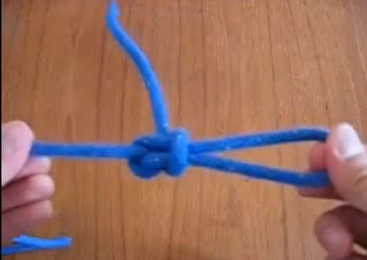
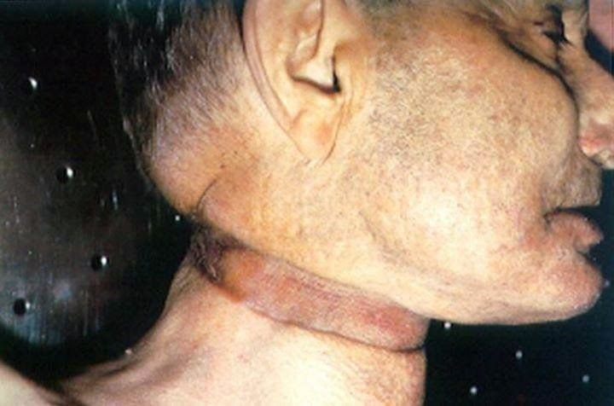

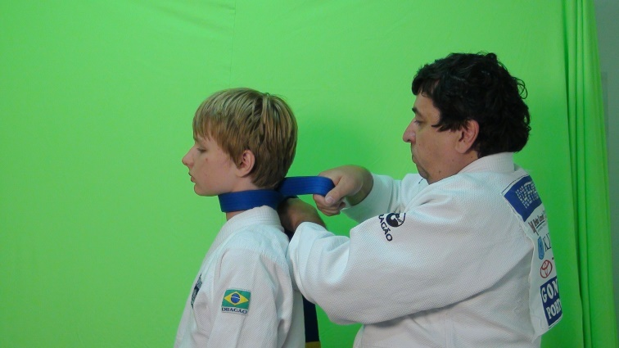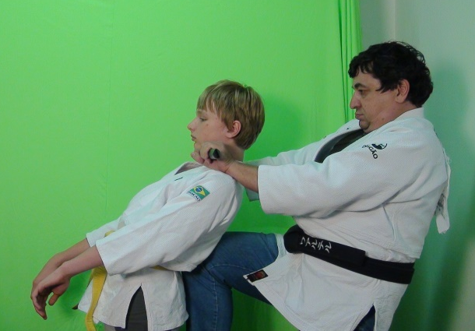

Estuda-se os diagnósticos diferenciais e as caraterísticas diversas para definir o mecanismo de asfixia, assim colocando se o evento foi acidental, auto infringido ou criminoso.

Estuda-se rapidamente o Case de Vladmir Herzog para fundamentar a teoria da mecânica do trauma.

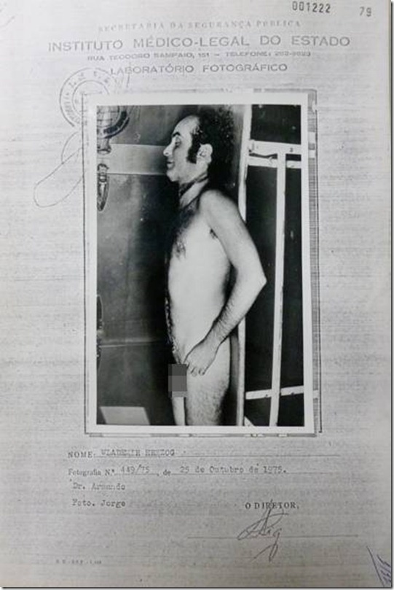
Passamos ao estudo do Case em questão, analisando a dinâmica dos fatos e a Mecânica do trauma. Grande evidência foram marcas da corda e danos em estrutúras ósseas.

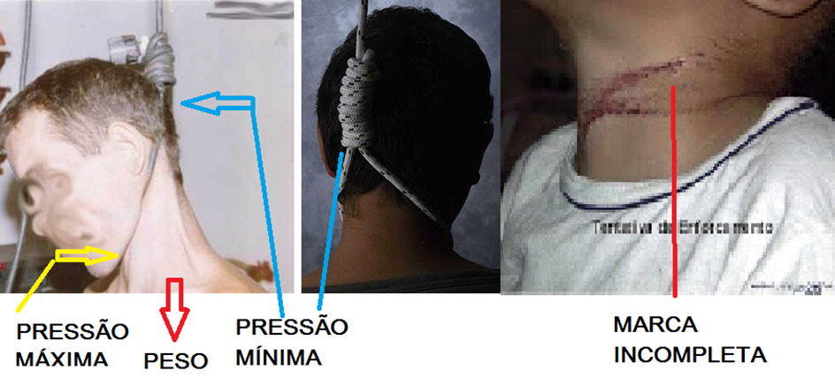

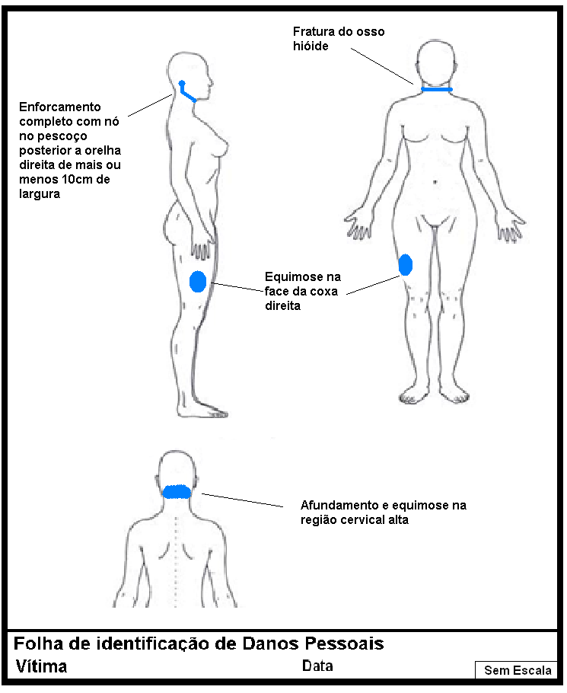

O osso hioide é um osso que fica na parte anterior do pescoço, abaixo do maxilar inferior e à frente da porção cervical da coluna vertebral. Não está articulado com nenhum outro osso, apenas com músculos. É apenas suportado pelos músculos do pescoço. Suporta, por sua vez, a musculatura na base da língua.
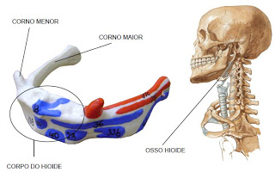
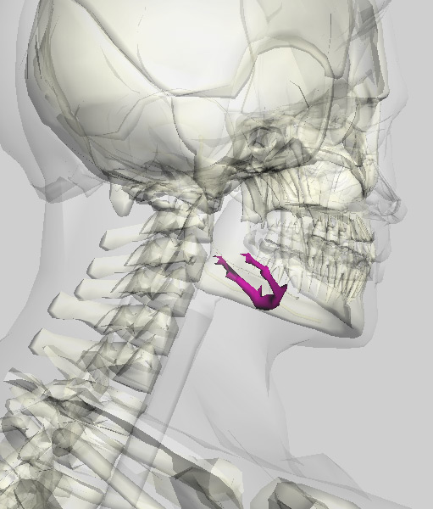

A análise da corda, suas cerdas e de seu uso foi também importante.

A corda que sobrou na árvore foi removida e enviada aos laboratórios da Kauffmann. Após breve análise do pedaço de corda que ficou na árvore, algumas características relevantes puderam ser identificadas.

Registro da medida da corda.
Outro ponto fundamental é percebido após a análise microscópica das cerdas da ponta da corda que foi cortada:

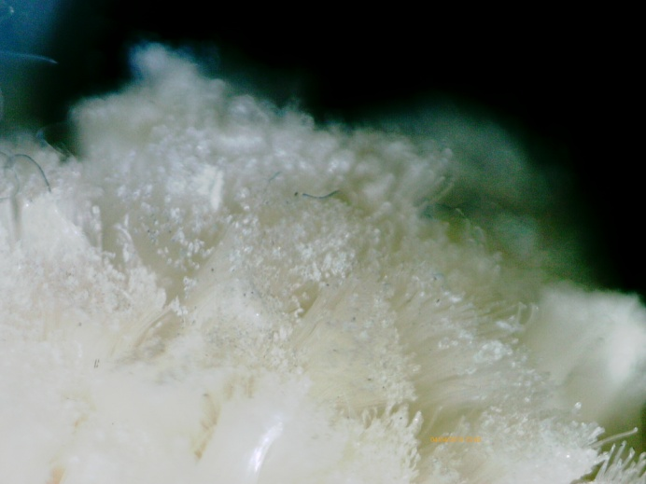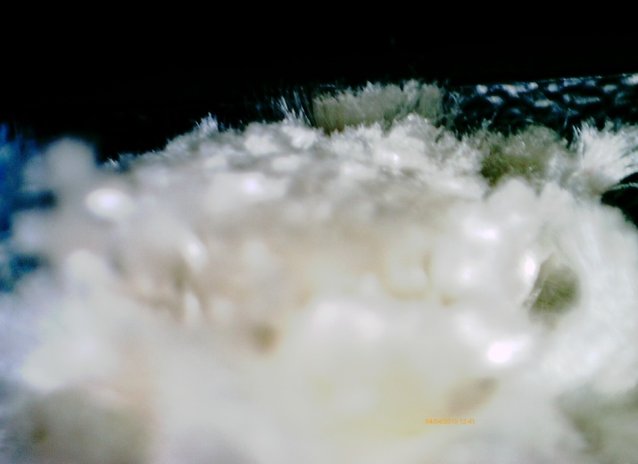
Nítido padrão uniforme das cerdas.

Nota-se pelo padrão uniforma das cerdas da ponta da corda cortada, que é um corte reto e no plano horizontal.

A conclusão foi:

Assim, considerando que não há invasão ou participação de terceiros e que os materiais utilizados para o homicídio foram previamente providenciados, dentro da própria residência, todos os indícios e evidência materiais permitem o Diagnóstico Diferencial do Fato de que: o óbito de Anna Sílvia Lago foi causado por homicídio premeditado por estrangulamento de autoria de xxxxxx. O fato está abaixo representado.

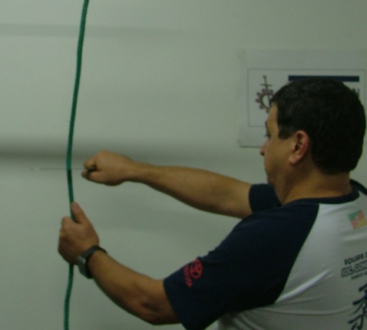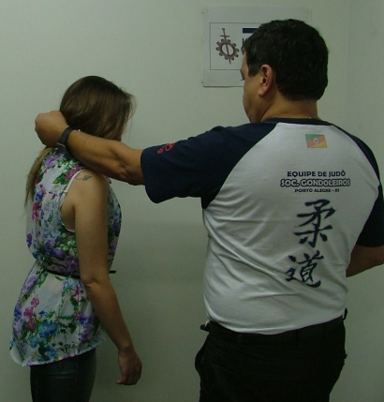
Corda Cortada Previamente Agressão a Vítima

O Sumário do trabalho.

Sumário
1. Introdução
2. Declarações
2.1 Da ocorrência
2.2 da declaração de xxxxx
2.3 declaração de yyyyyyy
2.4 declaração de zzzzzz
3. MEDICINA LEGAL
3.1 definição
3.2 HISTÓRICO
3.3 Perícia médica
4. engenharia legal - Mecânica do Trauma
4.1 TRaUMAS FECHADOS
4.2 TRAUMAS ABERTOS
4.3 TRAUMAS DE queimadura
4.4 Traumas químicos - INTOXICAÇÃO E ENVENENAMENTO
4.4.1 Substâncias comuns nas intoxicações
4.4.2 Vias de penetração
4.4.3 Sinais e sintomas
4.5 trauma de Privação de necessidades fisiológicas
4.6 Trauma psicológico
5. Tanatologia forense
5.1 Fenômenos post-mortem
5.1.1 Abióticos
5.1.2 Transformativos
5.2 Meios complementares de diagnóstico
5.3 Lesões Corporais
5.3.1 Graduações
5.3.2 Instrumentos
5.4 MORTE VIOLENTA
6. aSfixia
6.1 respiração
6.1.1 Ventilação pulmonar humana: a ação do diafragma
6.1.2 Capacidade pulmonar
6.1.3 Controle da respiração
6.2 TIPOS dE ASFIXIA Erro! Indicador não definido.
6.2.1 Asfixia Mecânica
6.2.2 Asfixia Química ou por Gases Irrespiráveis
6.2.3 Anoxia
6.3 Estudo dos mecanismos de asfixia MECÂNICA
6.3.1 Submersão Erro! Indicador não definido.
6.3.2 Sufocação
6.3.3 Constrição extrínseca do pescoço
6.4 Diagnóstico diferencial em asfixia por constrição
6.5 Estudo de case – Vladmir Herzog Erro! Indicador não definido.
7. Caso em questão – Axxxxxx Erro! Indicador não definido.
7.1 laudo de necropsia
7.2 Laudo toxicológico Erro! Indicador não definido.
7.3 chinelo da vítima Erro! Indicador não definido.
7.4 faca Erro! Indicador não definido.
7.5 cadeira
7.6 corda
7.6.1 análise do corte da corda Erro! Indicador não definido.
7.7 análise psicológica
8. Conclusão
9. Bibliografia

REFERÊNCIAS BIBLIOGRÁFICAS

Carlos Lopes. Guia de Perícias Médico-Legais (6ª edição), Porto, 1977

Gisbert Calabuig JA. Medicina Legal y Toxicologia (5ª edição) Barcelona: Masson, S.A., 1998

Knigth B. Forensic Pathology. (2ª edição) London: Edward Arnold, 1996

Agostinho Santos TANATOLOGIA Faculdade de Medicina da Universidade do Porto

MEDICINA LEGAL - 2003/2004

Aparigio de Souza https://www.youtube.com/watch?v=T_VQ0PMpwrU-

MARANHÃO, Odon Ramos Maranhão, Curso básico de medicina legal, 5ª Ed. São Paulo. Malheiros Editores. 1992.

MIRABETE, Julio Fabbrini, Processo penal, 9ª Ed. São Paulo. Editora Atlas. 1999.

TOURINHO FILHO, Fernando da Costa, Processo penal, 20ª Ed. São Paulo. Editora Saraiva. 1998.

http://www.manualmerck.net/?id=303

http://pt.wikipedia.org/wiki/Intoxica%C3%A7%C3%A3o

Cavalcanti A. Criminalística básica. 3a ed. Porto Alegre: Sagra Luzzato; 1995.

Püschel K, Türk E, Lach H. Asphyxia-related deaths. Forensic Sci Int. 2004;144:211-4.

Delmonte C, Capelozzi, VL. Morphologic determinants of asphyxia in lungs: a semiquantitative study in forensic autopsies. Am J Forensic Med Pathol. 2001;22(2):139-49.

Ely SF, Hirsch CS. Asphyxial deaths and petechiae: a review. J Forensic Sci. 2000;45(6):1274-7.

Hawley DA, Mcclane GE, Strack, GB. A review of 300 attempted strangulation cases part III: injuries in fatal cases. J Emerg Med. 2001;21(3):317-22.

Galvão LCC. Estudos médico-legais. Porto Alegre: Sagra Luzzatto;1996.

Betz P, Hausmann R, Eisenmenger W. A contribution to a possible differentiation between SIDS and

asphyxiation. Forensic Sci Int. 1998; 91:147-52.

Hadley JA, Fowler DR. Erratum to organ weight effects of drowning and asphyxiation on the lungs, liver, brain, heart, kidneys, and spleen. Forensic Sci Int. 2003;137:239-46.

Maeda H, Fukita K, Oritani S, Ishida K, Zhu B. Evaluation of post-mortem oxymetry with reference to the causes of death. Forensic Sci Int. 1997;87:201-10.

Müller E, Franke W-G, Koch R. Thyreoglobulin and violent asphyxia. Forensic Sci Int. 1997;90

Dorea LE, Quintela V, Stumvoll VP. Criminalística. 2a ed. Campinas: Millennium; 2003.

Lupascu C, Lupascu C, Beldiman D. Mechanical asphyxia by three different mechanisms. Legal Med. 2003;5:110-1.

Byard RW, Williams D, James RA, Gilbert JD. Diagnostic issues in unusual asphyxial deaths. J Clin

Forensic Med. 2001;8:214-7.

Bockholdt B, Ehrlich E, Maxeiner H. Forensic importance of aspiration. Legal Med. 2003;5:S311-4.

Berzlanovich AM, Muhm M, Sim E, Bauer G. Foreign body asphyxiation - an autopsy study. Am J Med. 1999;107:351-5.

Lima JAB, Fischer GB. Foreign body aspiration in children. Paediatr Respir Rev. 2002;3:303-7.

Njau SN. Adult sudden death caused by aspiration of chewing gum. Forensic Sci Int. 2004;139:103-Obafunwa JO, Rushton P, Busuttil A. Inhalation of steaming seafood aroma: sudden death in an

